Población de la comunidad de Madrid

La población de la Comunidad de Madrid supone el 13,53% de los efectivos demo- gráficos españoles, es la más elevada de España, ocho veces superior a la media, debido a los elevados valores que se alcanzan en el municipio de Madrid, con más de 1 000 hab/km2.
La densidad: esconde grandes diferencias entre áreas de concentración y áreas de despoblamiento, como la Sierra, donde las densidades son inferiores a 10 hab/km2.
Las tasas de natalidad y de mortalidad son bajas. La de natalidad supera a la media nacional, debido a la inmigración de población joven. Una vez que los inmigrantes nacionales o de la propia comunidad de las décadas de 1950 y 1960 se han jubilado o han abandonado la edad fértil, la diferencia se explica por el mayor volumen que alcanza la inmigración de extranjeros, con un comportamiento natalista más elevado.
La tasa de mortalidad se sitúa por debajo del promedio español, debido a la existencia de un conjunto de población más joven y con un nivel de vida más alto que la media nacional (el PIB por habitante es el más alto de España; la renta familiar disponible supera la media y el nivel de bienestar alcanza un 9 sobre una media de 6,35). Por tanto, el crecimiento natural es bajo, pero se sitúa muy por encima de los valores medios del país.
Los inmigrantes extranjeros residentes en la Comunidad de Madrid suponen un porcentaje elevado (14,69%), el segundo valor más elevado de España detrás de Cataluña, debido a las oportunidades de empleo que encuentran en la construcción, la industria y los servicios de escasa cualificación (servicio doméstico).
La tasa de actividad es superior a la media española. Las causas son el menor porcentaje de ancianos y jóvenes de su población, y una mayor incorporación de la mujer al mundo laboral, facilitada por el voluminoso sector terciario de la región.
La estructura demográfica se encuentra envejecida. El porcentaje de jóvenes es bajo y ligeramente inferior a la media española, debido al acusado descenso de la natalidad en las últimas décadas, y el de ancianos es elevado, pero inferior al promedio nacional, debido a que algunos inmigrantes jubilados retornaron a su lugar de procedencia y a que otros no han alcanzado todavía la edad de la jubilación, por lo que el porcentaje de adultos es superior al del conjunto del país. Como en el resto de España, las causas del envejecimiento han sido el acusado descenso de la natalidad desde 1975 y el aumento de la esperanza de vida.
La distribución de la población activa por sectores económicos arroja el porcentaje de activos en el sector primario más bajo de España, debido a la atracción que han ejerce- do sobre la población rural las oportunidades de empleo en la industria y los servicios de la aglomeración madrileña. La población activa del sector secundario muestra valo- res más bajos, debido al acusado proceso de tercerización industrial que incrementa el empleo en los servicios a la producción. La población activa del sector terciario se encuentra entre los valores más altos de España, debido a la función de Madrid como capital del Estado, a la tercerización industrial y al importante papel que desempeñan servicios como el transporte, el turismo, el comercio y las finanzas.

EVOLUCION DE LA POBLACION ACTIVA POR SECTORES
- La población activa del sector primario, aunque se encuentra en cifras muy bajas, continuará descendiendo debido al abandono de la actividad agraria, especialmente en las comarcas menos desarrolladas de la tierra pobre y del SE, aunque a un ritmo menor que en el pasado. La presión de la urbanización y la extensión de la segunda residencia y del turismo rural motivará que la actividad rural se realice cada vez más a tiempo parcial y que parte de la población desempeñe actividades relacionadas con la construcción y los servicios. La intensidad de este fenómeno dependerá del éxito que alcancen las políticas de desarrollo rural destinadas a evitar el despoblamiento agrario, que se verán intensificadas a raíz de la reforma de la PAC.
- La población activa del sector secundario disminuirá como resultado de la tercia- rización industrial y de la introducción de sectores innovadores que son muy de- mandadores de servicios avanzados.
- El sector terciario crecerá, pues será el gran beneficiado de la reducción de activos de los otros dos sectores. 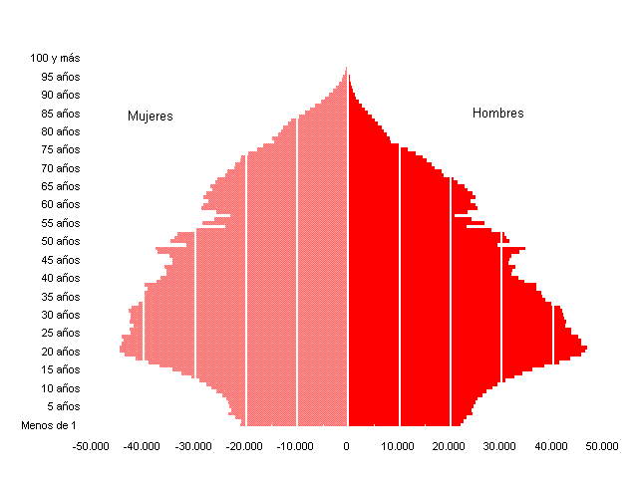
PIRAMIDE POBLACION DE MADRIR EN 2001
La pirámide es un gráfico de barras que permite conocer la estructura de la pobla- ción española por sexo y edad en la Comunidad de Madrid en el año 2001,

1. Estructura por sexo.
Nacen más varones que mujeres (la barra de los 0-4 años es más larga del lado de los varones y los datos estadísticos del grupo 0-4 años muestran valores superiores para los hombres -115 385- que para las mujeres, -108 854-). La tasa de masculinidad para el grupo 0-4 años es 105,9, es decir, que nacen 105,9 niños por cada 100 niñas. Esta cifra es prácticamente idéntica a la media española, 105,3.
Como la mortalidad masculina es mayor, llega un momento en que los efectivos son mayores para las mujeres , lo que supone una tasa de masculinidad de 66,82, inferior a la media nacional (74,68).
Las causas de la mayor mortalidad masculina son biológicas y socioculturales. Las mujeres tienen mayor fortaleza biológica por motivos hormonales e inmunológicos, que se manifiesta sobre todo en la infancia, en la que, en las mismas circunstancias, los niños tienen mayor probabilidad de muerte que las niñas. Por otra parte, los hombres han tenido tradicionalmente un estilo de vida distinto que supone una exposición diferencial a los factores de riesgo: más participación directa en las guerras, trabajos más duros, con mayor desgaste físico y probabilidad de accidentes, incidencia más alta de hábitos nocivos en exceso como el alcohol y el tabaco, más accidentes en la carretera, y hábitos alimentarios y de vida más desordenados. En cambio, las mujeres han reducido en gran medida su mortalidad en el parto y posparto, tienen un comportamiento preventivo frente a la salud más acentuado, menos problemas psicológicos para aceptar la enfermedad y su tratamiento, menor incidencia del estrés y hábitos menos nocivos para la salud.

2. Estructura por edad
Población envejecida, dado que los jóvenes son menos del 25% de la población y los ancianos más del 12%. También la forma en urna de la pirámide, con la base metida claramente hacia adentro desde hace 25 años (indicando natalidad baja y en descenso), permite afirmar que se trata de una población con bajos efectivos de jóvenes. Las últimas barras muestran un volumen importante de población anciana, constando que se trata de una población envejecida..
Las causas del envejecimiento de la población han sido el descenso de la natalidad y la disminución de la mortalidad, acompañadas del aumento de la esperanza de vida.
- El descenso de la natalidad se ha debido a las siguientes causas:
• La situación económica que siguió a la crisis de 1975 supuso un grave aumento del paro que hizo reducir los nacimientos a las parejas existentes y retrasar la edad del matrimonio. Posteriormente, incidió la precarización de los contratos laborales, el alto precio de compra y alquiler de viviendas (que impide a los jóvenes emanciparse, obligándoles a prolongar su período de formación y permanencia con los padres), y la crisis económica de principios de la década de 1990.
• El cambio de mentalidad en la sociedad a partir de la transición a la democracia: disminución de la influencia religiosa, despenalización y uso de anticonceptivos, despenalización del aborto en ciertos supuestos, incorporación de la mujer al trabajo fuera del hogar, preponderancia de las relaciones de pareja y surgimiento de nuevas formas familiares menos prolíficas.
• El aumento del nivel de vida: progreso del nivel cultural (se valora la formación y el bienestar del hijo, y se prefiere tener menos y mejor atendidos), aumento de la protección social (los hijos ya no son vistos como seguro de vejez de los padres) y aspiración a mejoras materiales, la adquisición de bienes de consumo y el disfrute del tiempo libre, que compiten con los gastos y la dedicación que requieren los hijos, lo que incide en la reducción de su número.
- El descenso de la mortalidad y el aumento de la esperanza de vida se han debido a los progresos médicos y sanitarios, las mejoras en la higiene y en la dieta y la elevación del nivel educativo y cultural

Las consecuencias del envejecimiento afectan al futuro de las pensiones, a la salud y a la integración social:
- La financiación de las pensiones no depende de las cotizaciones efectuadas por los jubilados durante su época de actividad sino de las que realizan los activos de cada momento. El incremento del número de ancianos y la reducción de los activos implicará modificaciones importantes en el sistema de pensiones.
- En relación con la salud, los ancianos consumen un elevado número de estancias hospitalarias, recetas y visitas médicas. Ello exige recursos crecientes y distribuirlos en relación con la localización geográfica de los ancianos, prestando atención a los municipios rurales, donde el envejecimiento es fuerte y los equipos sanitarios escasos.
- Socialmente, el envejecimiento plantea problemas de residencia, pues cada vez son más los ancianos que no desean ser acogidos por la familia, y buscan instalarse en residencias privadas o públicas, que actualmente son insuficientes. Por otro lado, está la necesidad de planear para ellos actividades que les permitan distraerse y sentirse útiles
3. Hechos históricos que han tenido repercusiones demográficas:
Los entrantes y salientes de la pirámide permiten conocer los hechos que han tenido repercusiones demográficas en la Comunidad de Madrid durante los últimos cien años. Empezando por la cima de la pirámide pueden detectarse los siguientes:
- En las últimas barras de la pirámide se observa una clara disminución de los efectivos de hombres respecto a las mujeres. Se debe a la sobremortalidad masculina y a la mayor esperanza de vida de las mujeres, y también a que se encuentran aquí los que combatieron y murieron en la Guerra Civil (los que nacieron en 1912-1917 estaban en edad militar cuando estalló el conflicto -tenían 24-19 años-). En 1917-1921 (80-84 años) se aprecia una reducción de efectivos causada por la epidemia de gripe de 1918, que afectó principalmente a los colectivos con menos defensas (niños y ancianos), y produjo descenso de natalidad y elevada mortalidad.
- Entre 1937-1956 (64-45 años) se aprecia la repercusión de la Guerra Civil y la posguerra:
• Entre 1937-1941 se observa una reducción de efectivos correspondiente a los no nacidos durante la Guerra Civil. Este hecho se vio agravado porque los adultos que debían procrear ahora eran también escasos (generación hueca de los nacidos en menor cantidad durante las guerras de finales del siglo XIX y de la epidemia de gripe de 1918).
• Entre 1942-1956 el "baby boom" que suele seguir a las guerras se vio contenido por la penosa situación que siguió a la Guerra Civil que incidió muy duramente sobre la población madrileña (bloqueo internacional al régimen de Franco, autarquía económica, desabastecimiento, carestía, etc.).
- Entre 1957-1976 (44-25 años) se observa un saliente de seis escalones con distinta intensidad:
• En 1957-1971 los efectivos demográficos se recuperaron y alcanzaron cifras elevadas debido a la finalización de la política autárquica, que permitió la recuperación del comercio exterior, a la mecanización del campo, y al auge de la industria. Esta última atrajo inmigrantes de provincias próximas, que incrementaron los efectivos demográficos. Así, el crecimiento durante este período fue superior a la media española.
• 1972-1976 es, como en el resto de España, un momento de estabilización de los efectivos motivado por diversos factores: la extensión del modo de vida urbano obliga a reducir el tamaño de la familia, corresponde procrear ahora a las generaciones menos numerosas nacidas durante la guerra y los primeros años de la posguerra (como son menos, tienen un menor número global de hijos), y el inicio de la crisis económica de 1975 provoca un descenso de los nacimientos.
- Desde 1977 la base de la pirámide se retrocede Las causas, como en el resto del país, son la reducción de la natalidad causada por los factores ya comentados: la crisis económica de 1975, el cambio de mentalidad en la sociedad española y el aumento del nivel de vida y del nivel cultural. Todas estas causas habrían dado lugar a un descenso demográfico aún mayor de no haber sido por el efecto compensador de la inmigración extranjera, que alcanza valores elevados en la Comunidad de Madrid.
- En el futuro, a pesar de la ligera y reciente recuperación de la natalidad, los ex- pertos pronostican la continuación del descenso de los nacimientos, dado que no se han alterado las causas que lo motivaron.

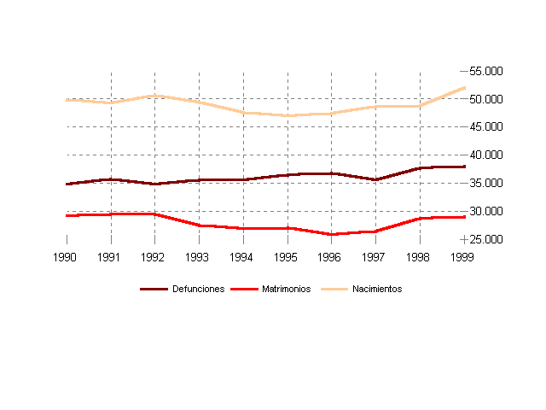
EVOLUCION NACIMIENTOS Y DEFUNCIONES

INDICE DE FECUNDIDAD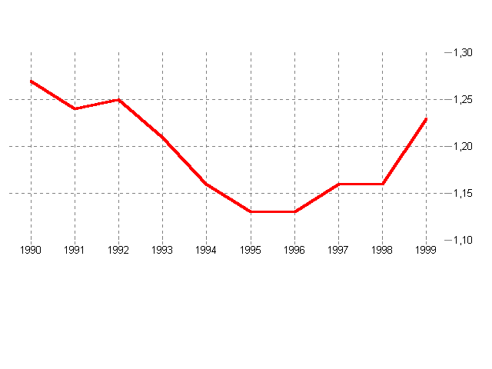
Emigración asistida por lugar y tiempo de emigración y demandas de empleo en el extranjero

COMUNIDAD DE MADRID |  |  |  |  |  | ESPAÑA
 | 1995 | 1996 | 1997 | 1998 | 1999 | 1999
Emigración  Asistida (personas) | 118 | 99 | 134 | 73 | 42 | 6.493
A Europa | 4 | 4 | 10 | 12 | 3 | 6.286
Permanente (más de 1 año) | 0 | 0 | 0 | 0 | 0 | 1

- la población activa según sectores
-La población activa del sector primario, aunque se encuentra en cifras muy bajas, continuará descendiendo debido al abandono de la actividad agraria, especialmente en las comarcas menos desarrolladas de la tierra pobre y del SE, aunque a un ritmo menor que en el pasado. La presión de la urbanización y la extensión de la segunda residencia y del turismo rural motivará que la actividad rural se realice cada vez más a tiempo parcial y que parte de la población desempeñe actividades relacionadas con la construcción y los servicios. La intensidad de este fenómeno dependerá del éxito que alcancen las políticas de desarrollo rural destinadas a evitar el despobla- miento agrario, que se verán intensificadas a raíz de la reforma de la PAC aprobada en junio de 2003.
- La población activa del sector secundario disminuirá como resultado de la terciarización industrial y de la introducción de sectores innovadores que son muy demandadores de servicios avanzados.
- El sector terciario crecerá, pues será el gran beneficiado de la reducción de activos de los otros dos sectores

